111學年度幼兒園閩南語沉浸式教學計畫活動歷程紀錄表
幼兒園(全銜)： 基隆市安樂國小附設幼兒園（海馬班）
活動時間：111年 12 月 1 日至 111年 12 月 31 日
活動內容概述（150字為原則）
平日老師和幼生會用閩南語進行對話，一起唱唱跳跳閩南語歌曲。孩子們也選了最喜愛的歌曲—好朋友，到社區表演給長者欣賞。結合老幼共學活動，和阿公阿嬤一起動手做勞作，過程中與社區長者自然而然用閩南語進行對話、互動。活動結束後，經過熟悉的社區市場，幼兒也能很自然的於情境中用閩南語和老闆們對話，認識各種蔬果、肉品名稱。也會問：這要怎麼賣?多少錢?等等。
省思與回饋（150字為原則）
直接走入社區、踏訪社區，在情境中自然地說、聽閩南語，這是最棒的語言學習。在社區市場也看到班上同學的爸爸媽媽(攤販老闆)，會用閩南語打招呼、進行對話、互動，勇敢地說是學習語言最好的方式。
活動照片(含閩南語學習情境/媒材/教具教材)
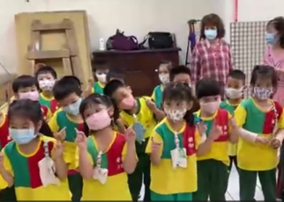 |  |  | 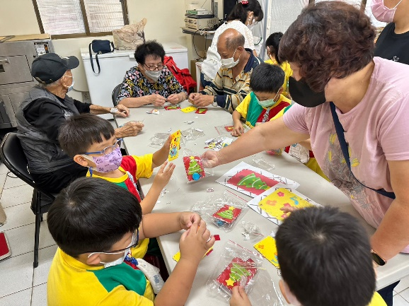
照片說明：唱跳表演—台語—好朋友。  拍攝日期: 111年12月02日 |  |  | 照片說明：與社區長者自然而然用閩南語進行對話、互動。  拍攝日期: 111年12月02日
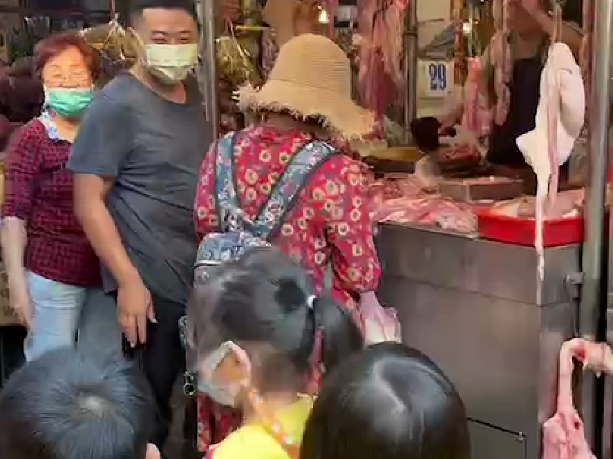
照片說明：經過市場，運用閩南語說出蔬果、肉名。  拍攝日期: 111年12月02日 |  |  | 照片說明：和攤販老闆用閩南語對話，認識蔬果等等。  拍攝日期:111年12月02日
填表人姓名 | 服務單位/職稱 | 電話(含分機) |  | E-mail
林雯祈  楊雅雲 | 安樂國小附幼/教師 | 02-24220814*61 |  | maggie343183@yahoo.com.tw  t310227@yahoo.com.tw

111學年度幼兒園閩南語沉浸式教學計畫活動歷程紀錄表
幼兒園(全銜)：基隆市安樂國小附設幼兒園( 海豹班)
活動時間：111年12月01日至111年12月31日
活動內容概述（150字為原則）
隨著歲末聯歡表演的到來，教師與幼兒討論後選擇閩語童謠《古早的一隻虎》進行演出，並帶著幼兒認識歌詞的意思，也鼓勵幼兒在家中唱跳給家人聽，介紹歌詞的意思給家人。經過一天一天地練習下，大部分幼兒都能完整地唱出整首歌。
天氣逐漸轉涼，越來越多幼兒穿著外套來學校，老師也藉這個機會向孩子介紹穿脫外套的閩語用法，將閩語融入在日常生活中。
省思與回饋（150字為原則）
經過這幾個月沉浸是閩語的練習，我們發現幼兒對閩語的敏銳度越來越高，能夠覺察老師當下使用的是閩南語或者是中文，也會在團體討論時或聽到老師說到某些物品時，會主動分享其閩語說法，也會老師分享在家中所聽到的閩南語詞彙。發現透過日常生活、轉銜時間不斷的練習，一半的幼生能理解老師用閩南語所發出的指令，部分幼生經過再次提醒、動作示意也能完成指令。
活動照片(含閩南語學習情境/媒材/教具教材)
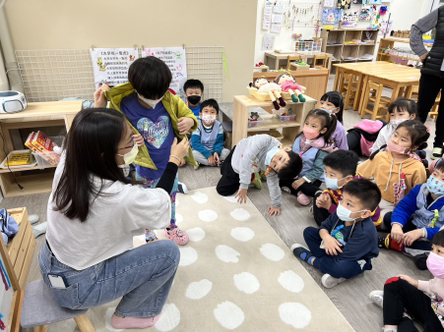 |  |  | 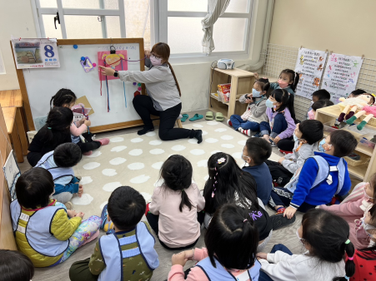
照片說明：透過閩語讓幼兒認識生活自理能力-穿外套  拍攝日期：111年12月05日 |  |  | 照片說明：用閩語向幼兒介紹綁辮子的方法  拍攝日期：111年12月08日
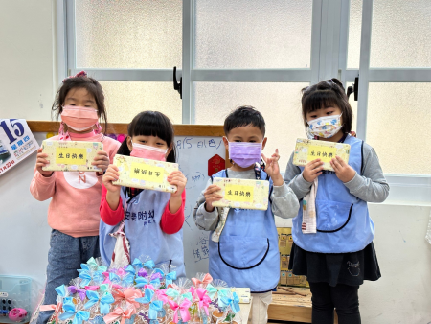 |  |  | 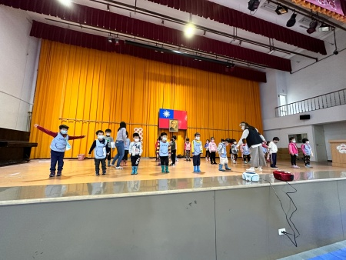
照片說明：每月生日會演唱閩語版生日快樂  拍攝日期：111年12月15日 |  |  | 照片說明：歲末聯歡預演選擇閩語童謠進行演出  拍攝日期：111年12月19日
填表人姓名 | 服務單位/職稱 | 電話(含分機) |  | E-mail
杜鈞瑄 | 安樂國小附幼/教師 | 02-24220814*63 |  | ab6040@gm.kl.edu.tw
游育蘋 | 安樂國小附幼/教師 | 02-24220814*63 |  | aa5761@gm.kl.edu.tw

111學年度幼兒園閩南語沉浸式教學計畫活動歷程紀錄表
幼兒園(全銜)：基隆市安樂國小附設幼兒園(貝殼班)
活動時間：111年12月01日至111年12月31日
活動內容概述（150字為原則）
除了將閩語融入在日常的生活自理外，老師也透過每個月的慶生活動教幼兒唱閩語版的生日快樂歌，慶生時也鼓勵幼兒給予小壽星生日祝福，老師也會協助將祝福轉換為閩語，並邀請幼兒再說一次。
在大肌肉活動時，老師自然的將閩語融入在數數中，前幾個月幼兒能用閩語從1數到10，老師在遊戲中帶著幼兒一次次練習，發現幼兒對於閩語數數1到10已逐漸熟悉，有些幼兒還能從1數到20呢！
省思與回饋（150字為原則）
透過大肌肉活動、每月節慶活動和歲末表演不斷的練習下，老師發現一半的幼生能理解老師用閩南語所發出的指令，部分幼生需再次提醒或動作示意也能完成指令，大班的幼生也會用中文提示中班幼兒，中班幼兒能反覆連結閩南語與中文，幾次之後，老師發現幼兒對閩語的敏銳度越來越高，似乎漸漸都聽得懂閩語，但部分中班幼兒還是無法自己熟練地用閩語進行回答，老師會再加強幼兒用閩語覆誦與回答。
活動照片(含閩南語學習情境/媒材/教具教材)
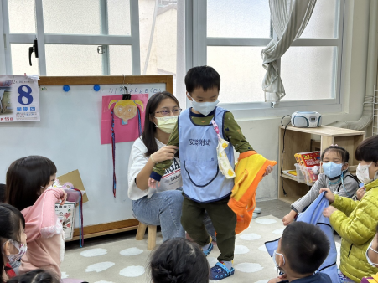 |  |  | 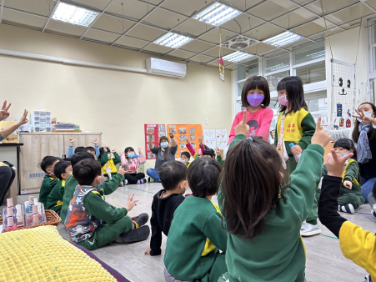
照片說明：晨光時間用閩語向幼兒介紹如何脫外套  拍攝日期：111年12月05日 |  |  | 照片說明：大肌肉活動時，幼兒用閩語倒數讓炸彈爆炸  拍攝日期：111年12月13日
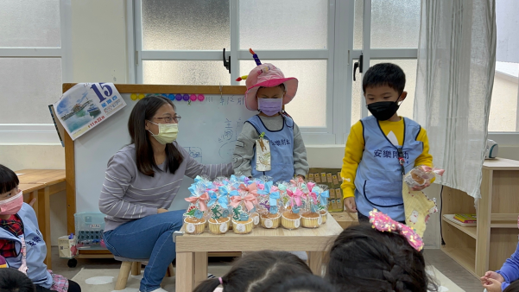 |  |  | 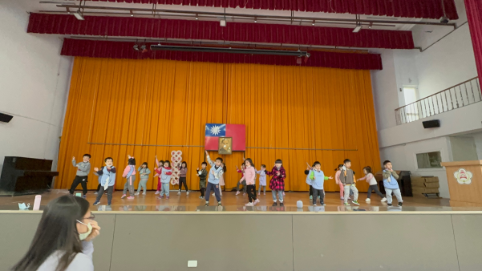
照片說明：透過閩語給予好朋友生日祝福  拍攝日期：111年12月15日 |  |  | 照片說明：期末表演預演用閩語童謠《古早有一隻虎》  拍攝日期：111年12月19日
填表人姓名 | 服務單位/職稱 | 電話(含分機) |  | E-mail
黃亭瑄 | 安樂國小附幼/教師 | 02-24220814*63 |  | ac6545@gm.kl.edu.tw

111學年度幼兒園閩南語沉浸式教學計畫活動歷程紀錄表
幼兒園(全銜)：基隆市安樂區安樂國民小學附設幼兒園(海豚班)
活動時間：111年12月1日至111年12月31日
活動內容概述（150字為原則）
好快又到一年的尾巴，12月充滿迎新的氛圍。老師藉由繪本—歡樂過新年。向大家介紹過新年的習俗與由來，充滿互動的書中有很多有趣的小故事，年的傳說、打掃辦年貨、拜年等故事。閱讀故事書的時候，幼兒們都開心的分享自己過年的趣事。認識了好聽的快樂台灣年歌曲，歌詞裡有「恭喜」、「賺大錢」、「事事都順利」等用語讓幼兒們認識新年的吉祥話。歌曲好聽又好唱，大家興奮的決定歲末聯歡時要表演給家人看。
省思與回饋（150字為原則）
老師介紹習俗的時候班上的幼兒都具有相關經驗，說了很多自己在家過年的趣事。例如:收到很多的紅包、家裡會貼春聯等。藉由這些經驗老師在介紹相關的母語【紅包】、【春聯】的時候幼兒更快速明白母語所要表達的意思。但有些較少使用的辭彙還是需要老師的說明，幼兒才能夠明瞭如:「衲袋仔戴予滇」，就是口袋裝滿滿的意思。老師透過歌曲的唱謠讓幼兒認識理解並用在日常的生活中。
活動照片(含閩南語學習情境/媒材/教具教材)
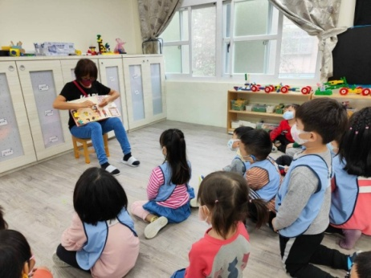 |  |  | 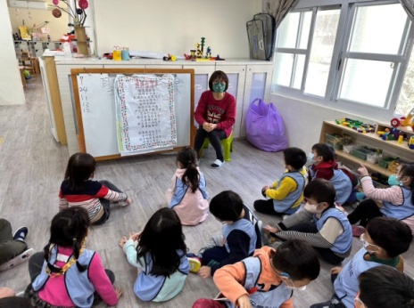
照片說明：介紹過年的故事書  拍攝日期：111年12月9日 |  |  | 照片說明：看著海報一起唱歌  拍攝日期：111年12月13日
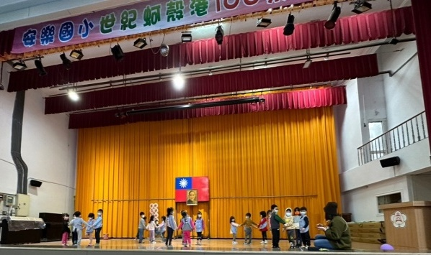 |  |  | 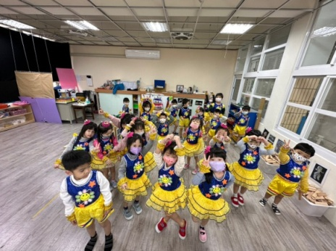
照片說明：一起邊編動作跳舞  拍攝日期：111年12月20日 |  |  | 照片說明：歲末聯歡的表演  拍攝日期：111年12月23日
填表人姓名 | 服務單位/職稱 | 電話(含分機) |  | E-mail
楊瑛慧 廖育萱 | 安樂國小附設幼兒園/教師 | 24220814*62 |  | myself7979@hotmail.com
111學年度幼兒園閩南語沉浸式教學計畫活動歷程紀錄表
幼兒園(全銜)：基隆市安樂國小附設幼兒園(海星班)
活動時間：111年12月1日至111年12月31日
活動內容概述（150字為原則）
冬天到了，基隆的雨季也來臨了。雨都長大的孩子，非常習慣下雨的日子，所以開始由雨帶入相關閩南語，介紹每天都會穿的雨衣、雨鞋、雨傘、落雨等。並延續上個月學到的雷公、爍爁，更深入的了解閩南語歌曲─雨來了的歌詞內容。而在日常與孩子的對話中，教師也對帶入相關的閩南語問答，如：下雨天了，要帶什麼呢？讓孩子從對話中學習閩南語。
省思與回饋（150字為原則）
基隆的孩子對雨十分習以為常，所以由雨切入很容易切入孩子們的日常生活。而上個月學到的雷公、爍爁，孩子經過一個多月來的練習，都已經可以正確發音，並了解詞語的意思。在加入其他的相關語詞，孩子們都能很快地融入平常的用語。而孩子們也根據閩南語歌謠─雨來了，討論出屬於海星班的舞蹈。家長們有反饋，回家都有唱跳表演，有的還會當小老師教爸爸媽媽呢。
活動照片(含閩南語學習情境/媒材/教具教材)
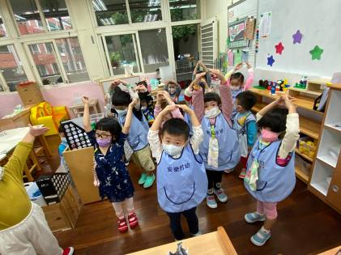 |  |  | 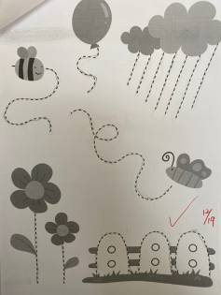
照片說明：閩南語音樂律動─雨來了  拍攝日期：111年12月7日 |  |  | 照片說明：學習區─下雨運筆練習  拍攝日期：111年12月19日
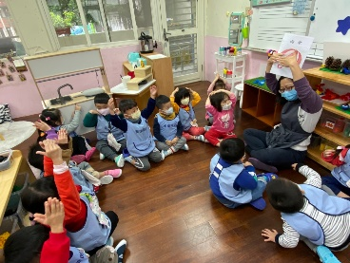 |  |  | 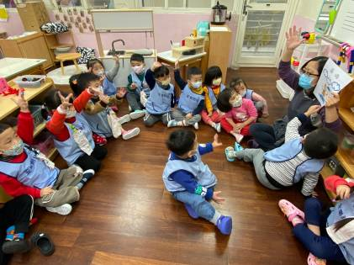
照片說明：結合生活以閩南語及肢體動作─雨傘  拍攝日期：111年12月23日 |  |  | 照片說明：認識雨的香湍閩南語詞語  拍攝日期：111年12月23日
填表人姓名 | 服務單位/職稱 | 電話(含分機) |  | E-mail
李家如  洪郁婷 | 基隆市安樂國小/教師 | 02-24220814#65 |  | chiaju512@gmail.com  yuting05177@gmail.com

